**PEMBUATAN APLIKASI MANAJEMEN KONTER PULSA DALAM MENINGKATKAN EFEKTIVITAS PENJUALAN DENGAN METODE AGILE MODEL**

**STUDI KASUS: YUDA CELL**



**LAPORAN KERJA PRAKTEK**

DISUSUN OLEH:

ANDRI FIRMAN SAPUTRA 201011402125

FIKI AJI PANUNTUN 201011400707

RANGGA ARIANSYAH 201011400688

**TEKNIK INFORMATIKA  
FAKULTAS ILMU KOMPUTER  
UNIVERSITAS PAMULANG**

Jl. Puspitek, Buaran, Kec. Pamulang, Telp (021)7412566, Fax. (021)7412566  
Tangerang Selatan – Banten 15310

# ABSTRAK

Belakangan ini toko pulsa yang saya survei, sering kali kekurangan voucher yang sesuai kebutuhan konsumen. Terkadang ada yang voucher tidak terlalu laku tetapi memiliki banyak stok dan voucher yang sering laku selalu habis sebelum toko tutup. Selain itu, data penjualan tidak terkendali bahkan menghitung omset saja tidak tahu apalagi laba.

PHP dan MySQL adalah teknologi yang sering digunakan dalam pengembangan aplikasi web. PHP adalah bahasa pemrograman sisi server yang digunakan untuk menghasilkan halaman web dinamis dan interaktif, sedangkan MySQL adalah sistem manajemen basis data relasional yang digunakan untuk menyimpan dan mengelola data di server. Kombinasi antara PHP dan MySQL telah banyak digunakan dalam pengembangan aplikasi web modern, seperti forum, blog, toko online, dan aplikasi manajemen konten.

Penggunaan PHP dan MySQL memungkinkan para pengembang untuk menghasilkan aplikasi web yang efisien dan responsif dengan cepat. PHP sangat mudah dipelajari dan memiliki banyak fitur untuk pengembangan aplikasi web, seperti dukungan untuk koneksi database, manipulasi string, pemrosesan form, dan banyak lagi. Di sisi lain, MySQL menyediakan cara yang mudah untuk menyimpan, mengambil, dan mengelola data yang diperlukan oleh aplikasi.

**Kata Kunci:** Aplikasi Manajemen Pulsa, Konter Pulsa

# ABSTRACT

*Recently, the pulse shops that I surveyed often lack vouchers that suit consumer needs. Sometimes there are vouchers that don't sell well but have lots of stock and vouchers that often sell out before the store closes. In addition, sales data is out of control, even calculating turnover, let alone profits.*

*PHP and MySQL are technologies that are often used in web application development. PHP is a server-side programming language that is used to generate dynamic and interactive web pages, while MySQL is a relational database management system that is used to store and manage data on servers. The combination of PHP and MySQL has been widely used in the development of modern web applications, such as forums, blogs, online shops and content management applications.*

*The use of PHP and MySQL allows developers to produce efficient and responsive web applications quickly. PHP is very easy to learn and has many features for web application development, such as support for database connections, string manipulation, form processing, and much more. MySQL, on the other hand, provides an easy way to store, retrieve, and manage the data required by applications.*

***Keywords:*** *Credit Management Application, Credit Counter*

# KATA PENGANTAR

Puji syukur penulis panjatkan kehadirat Allah Subhanahu Wa Ta’ala karena atas berkat rahmat, taufik serta hidayah-Nyalah, sehingga penulis dapat menyelesaikan laporan Kerja Praktek ini dengan baik. Sholawat serta salam semoga senantiasa terucapkan kepada Nabi Muhammad Shallahu’alaihi Wa sallam, beserta para keluarga dan para sahabat. Penyusunan laporan Kerja Praktek yang berjudul **“Studi Kasus Pembuatan Aplikasi Manajemen Konter Pulsa dalam Meningkatkan Efektivitas Penjualan Dengan Metode Agile Model”** ini adalah salah satu tugas mata kuliah Kerja Praktek, yang mana di dalam laporan ini di singgung beberapa poin penting yang harus diketahui oleh penulis atau pembaca.

Selain itu, ucapan terima kasih juga penulis sampaikan kepada yang terhormat:

1. Tuhan Yang Maha Esa yang telah memberikan nikmat dan karunia diantaranya iman dan Islam serta sehat dan umur panjang sehingga kami dapat menyelesaikan studi ini.
2. Bapak Drs. H. Darsono, selaku Pendiri Universitas Pamulang sekaligus Pemilik Yayasan Sasmita Jaya.
3. Bapak Dr. E. Nurzaman A.M, M.Si., M.M., selaku Rektor Universitas Pamulang.
4. Bapak Dr. Ir.H. Sarwani, MM., MT selaku Dekan Fakultas Ilmu Komputer Universitas Pamulang.
5. Bapak Achmad Udin Zaelani, S.Kom., M.Kom., selaku Ketua Program Studi Teknik Informatika Universitas Pamulang.
6. Dosen pembimbing bapak Roeslan Djutalov, S.Kom., M.Kom.
7. Toko pulsa Yuda Cell, karena telah mengizinkan penulis untuk melakukan kerja praktek di tempat tersebut.
8. Bapak dan ibu, serta keluarga tercinta yang selalu memberikan motivasi, doa dan dukungan moril dan materil untuk penulis.
9. Rekan seperjuangan kelas 06TPLP016 serta seluruh pihak yang telah membantu kelancaran penyusunan laporan ini, baik secara langsung maupun tidak langsung yang tidak dapat penulis sebutkan satu-persatu.

Dalam penyusunan laporan Kerja Praktek ini, penulis menyadari bahwa masih banyak kekurangan dari berbagai segi, baik pada teknis penulisan maupun materi karena keterbatasan pengetahuan dan wawasan yang penulis miliki. Oleh karena itu, dengan tangan terbuka penulis mengharapkan kritik dan saran yang sifatnya membangun dari semua pihak demi kesempurnaan proposal penelitian ini.

Akhir kata penyusunan laporan penelitian ini, penulis berharap semoga laporan penelitian ini dapat bermanfaat bagi penulis sendiri maupun bagi para pembaca.

DAFTAR ISI

ABSTRAK ii

ABSTRACT iii

KATA PENGANTAR iv

DAFTAR GAMBAR vii

DAFTAR TABEL viii

BAB I PENDAHULUAN 1

1.1 Latar Belakang 1

1.2 Identifikasi Masalah 2

1.3 Rumusan Masalah 2

1.4 Batasan Masalah 2

1.5 Tujuan Penelitian 3

1.6 Metode Penelitian 3

1.7 Sistematika Penulisan 4

BAB II ORGANISASI 5

2.1 Sejarah Yuda Cell 5

2.2 Tempat Penelitian 6

2.3 Visi dan Misi 6

2.4 Struktur Organisasi 6

2.5 Infrastruktur Organisasi Teknologi Informasi 8

2.6 Proses Bisnis Penjualan 8

BAB III PEMBAHASAN 11

3.1. Tinjauan Pustaka 11

3.2. Prosedur Kerja Praktek 17

3.2.1 Perancangan Sistem 17

DAFTAR GAMBAR

**Gambar 2. 1:** Lokasi Perusahaan Yuda Cell 6

**Gambar 2. 2:** Struktur Organisasi 7

**Gambar 3. 1:** Activity Diagram Login 19

**Gambar 3. 2:** Activity Diagram Produk 21

**Gambar 3. 3:** Activity Diagram Pemasukan 23

**Gambar 3. 4:** Activity Diagram Transaksi 25

**Gambar 3. 5:** Activity Diagram Laporan 27

**Gambar 3. 6:** Use Case Diagram Yuda Cell **Error! Bookmark not defined.**

**Gambar 3. 7:** Relasi Table Yuda Cell **Error! Bookmark not defined.**

# DAFTAR TABEL

**Tabel 2. 1:** Profil dan identitas Yuda Cell saat ini 5

**Tabel 3. 1:** Tinjauan Pustaka 11

**Tabel 3. 2:** Simbol dan Keterangan Use Case Diagram **Error! Bookmark not defined.**

# 

# BAB I PENDAHULUAN

## Latar Belakang

Pada era digital yang semakin maju, komunikasi melalui telepon selular dan internet telah menjadi kebutuhan yang penting bagi masyarakat. Permintaan akan produk telekomunikasi semakin meningkat, dan konter pulsa menjadi salah satu tempat utama untuk memenuhi kebutuhan tersebut. Manajemen konter pulsa merupakan proses pengelolaan produk telekomunikasi. Manajemen yang efektif dan efisien penting untuk menjaga kelangsungan bisnis konter pulsa, serta meminimalkan biaya persediaan dan meningkatkan profitabilitas.

Oleh karena itu, diperlukan strategi manajemen yang tepat, seperti peramalan permintaan, optimasi pemesanan, dan pengelolaan persediaan yang tepat, serta pencatatan transaksi penjualan dan laporan keuangan untuk menghindari kelebihan atau kekurangan persediaan yang berlebihan yang dapat menghambat aktivitas bisnis. Manajemen konter pulsa yang efektif dapat membantu pemilik konter pulsa dalam meminimalkan biaya persediaan, meningkatkan profitabilitas, serta memberikan pelayanan yang baik kepada pelanggan.

Dalam konteks pembuatan aplikasi manajemen konter pulsa, metode Agile Model dapat membantu meningkatkan efektivitas penjualan dengan memungkinkan pengembang untuk beradaptasi dengan cepat terhadap perubahan kebutuhan pengguna dan pasar. Dalam metode Agile Model, aplikasi dikembangkan dalam sprints atau periode waktu singkat yang biasanya berkisar antara 2-4 minggu. Setiap sprint akan menghasilkan produk yang dapat diuji oleh pengguna dan diberikan umpan balik, yang akan digunakan untuk memperbaiki aplikasi dan mengembangkan fitur-fitur baru pada sprint berikutnya.

Dengan menggunakan metode Agile Model, pengembang aplikasi manajemen konter pulsa dapat memastikan bahwa aplikasi yang dihasilkan sesuai dengan kebutuhan pengguna dan dapat dikembangkan dengan cepat dan efektif. Selain itu, pengembang juga dapat memastikan bahwa aplikasi yang dihasilkan

mudah diintegrasikan dengan sistem konter pulsa yang sudah ada, serta dapat mengoptimalkan proses bisnis konter pulsa secara keseluruhan.

Dalam penelitian ini, akan dibahas mengenai manajemen konter pulsa, masalah yang seringkali dihadapi, serta strategi-strategi manajemen yang dapat diterapkan untuk meningkatkan efektivitas dan efisiensi dalam managemen produk di konter pulsa. Berdasarkan hal tersebut maka dilakukan dilakukan penelitian terhadap studi kasus pembuatan aplikasi manajemen konter pulsa yuda cell dalam meningkatkan efektivitas penjualan dengan metode Agile Model. Pembuatan Aplikasi Manajemen Konter Pulsa Dalam Meningkatkan Efektivitas Penjualan Dengan Metode Agile Model Studi Kasus Yuda Cell.

## Identifikasi Masalah

Berdasarkan latar belakang di atas, terdapat beberapa masalah yang dapat diidentifikasi yaitu sebagai berikut:

1. Pencatatan stok barang dan transaksi penjualan masih manual menggunakan buku.
2. Laporan keuangan dan pembelian stok barang tidak tercatat.

## Rumusan Masalah

Berikut adalah rumusan masalah terkait konter pulsa yaitu sebagai berikut:

1. Bagaimana membuat pencatatan stok barang dan transaksi penjualan jadi lebih terstruktur?
2. Bagaimana membuat laporan keuangan dan pembelian stok barang lebih rapih dan terpantau?

## Batasan Masalah

Batasan masalah yang terdapat didalam laporan Kerja Praktek ini adalah sebagai berikut:

1. Ruang lingkup hanya meliputi program managemen konter pulsa.
2. Perangkat lunak yang dibuat hanya menyediakan pengelolaan stok barang, transaksi penjualan, laporan keuangan dan pembelian stok barang.

## Tujuan Penelitian

Tujuan dikembangkannya aplikasi manajemen konter pulsa adalah untuk meningkatkan efektivitas penjualan dan pengelolaan stok yang akan digunakan dalam konter pulsa yang meliputi penjualan, pengelolaan stok dan manajemen keuangan yang lebih akurat.

Berikut manfaat penelitian ini:

1. Mengatasi kesulitan penjaga konter pulsa dalam melakukan pencatatan stok barang dan transaksi penjualan.
2. Membantu pencatatan atau pembuatan laporan keuangan dan pembelian stok barang.

## Metode Penelitian

Dalam melakukan penelitian ini, penulis melakukan Analisa dan identifikasi masalah yang terjadi pada instansi tempat kerja praktek menggunakan beberapa metode lain:

1. Metode Pengumpulan Data
2. Observasi, yaitu teknik pengumpulan data yang dilakukan dengan mengamati secara langsung terhadap objek permasalahan yang akan diteliti.
3. Wawancara, yaitu teknik pengumpulan data yang dilakukan dengan mewawancarai narasumber secara langsung dengan atau tanpa menggunakan pedoman.
4. Studi Pustaka, yaitu teknik pengumpulan data pendukung dari berbagai sumber seperti buku, jurnal maupun *e-book* yang relevan.
5. Metode Pengembangan Sistem

Pada peneltian ini penulis menggunakan metode Agile. metode ini adalah sebuah metodologi dalam pengembangan software yang didasarkan pada proses pengerjaan berulang yang terdiri dari aturan dan solusi yang sudah disepakati.

## Sistematika Penulisan

Adapun sistematika penulisan laporan yang akan dibuat adalah sebagai berikut:

**BAB I PENDAHULUAN**

Bab pendahuluan mendeskripsikan mengenai latar belakang masalah, identifikasi masalah, rumusan masalah, batasan masalah, manfaat, metode penelitian dan sistematika penulisan.

**BAB II ORGANISASI**

Berisi tentang teori-teori yang digunakan dalam penelitian, perancangan dan Organisasi tempat penulis melakukan penelitian.

**BAB III PEMBAHASAN**

Menguraikan gambaran obyek penelitian, analisis semua permasalahan, perancangan sistem baik secara umum maupun spesifik. Memaparkan dari hasil-hasil tahapan penelitian, mulai dari perancangan kebutuhan, desain sistem, proses pengembangan dan pengumpulan feedback, serta implementasi dan penyelasaian produk.

**BAB IV PENUTUP**

Menguraikan kesimpulan dari penelitian dan saran-saran sebagai bahan pertimbangan untuk penelitian selanjutnya.

# BAB II ORGANISASI



## Sejarah Yuda Cell

Yuda Cell merupakan sebuah bisnis yang bergerak di bidang penjualan pulsa telepon seluler. Bisnis ini bermula ketika teknologi telepon seluler mulai berkembang di Indonesia pada tahun 1990-an. Seiring dengan berkembangnya teknologi telepon seluler, permintaan akan layanan pulsa semakin meningkat. Sebuah bisnis pulsa pun mulai berkembang di Indonesia. Pada awalnya, bisnis pulsa dijalankan oleh pedagang kaki lima yang menawarkan layanan penjualan pulsa secara langsung kepada pelanggan mereka. Namun, seiring dengan semakin berkembangnya teknologi dan pasar telekomunikasi, bisnis pulsa juga semakin modern dan profesional. Pada tahun 2008, Yuda Cell mulai di bentuk untuk menawarkan layanan penjualan pulsa dengan sistem yang lebih teratur dan modern. Yuda Cell biasanya menjual berbagai macam pulsa, yaitu: kartu prabayar, voucher pulsa, voucher kuota, aksesoris handphone, pembelian token listrik, pembelian kuota dan pulsa.

**Tabel 2. 1:** Profil dan identitas Yuda Cell saat ini

|  |  |
| --- | --- |
| Nama Instansi | Yuda Cell |
| Nama Pemilik | Ngatino |
| Alamat | Jl. AMD Babakan Pocis No. 88 RT04/RW02, Kelurahan Bakti Jaya, Kecamatan Setu, Kota Tangerang Selatan, Provinsi Banten, Indonesia. Kode Pos 15315. |
| Telp/Fax | 081574427863 |
| Email | [voltspeed98@gmail.com](mailto:voltspeed98@gmail.com) |

## Tempat Penelitian

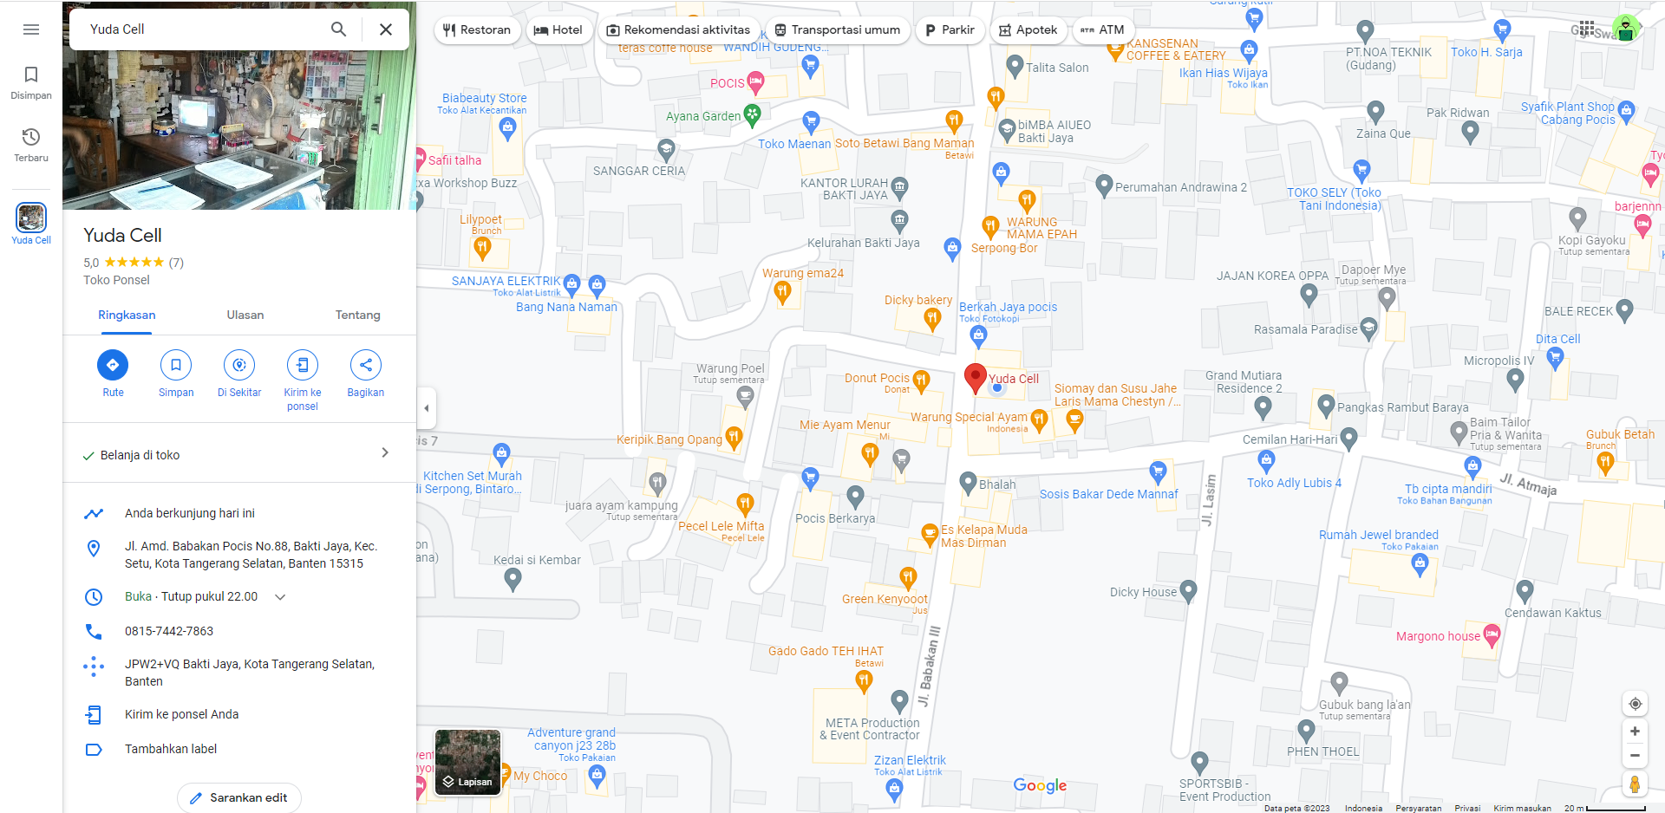

**Gambar 2. 1:** Lokasi Perusahaan Yuda Cell

## Visi dan Misi

1. Visi

Menjadi penyedia layanan pulsa yang terpercaya dan terdepan dalam memberikan solusi komunikasi bagi masyarakat.

1. Misi
2. Menyediakan layanan pulsa dengan kualitas dan harga yang kompetitif serta terjangkau bagi konsumen.
3. Memberikan pelayanan yang ramah, cepat, dan responsif terhadap kebutuhan konsumen.
4. Menjaga integritas dan profesionalitas dalam pengelolaan usaha dan menjaga kualitas layanan yang diberikan.
5. Terus berinovasi dan mengikuti perkembangan teknologi guna meningkatkan kualitas layanan dan memperluas pangsa pasar.

## Struktur Organisasi

Adapun Struktur organisasi dan bagian-bagiannya:

1. Stuktur Organisasi Yuda Cell

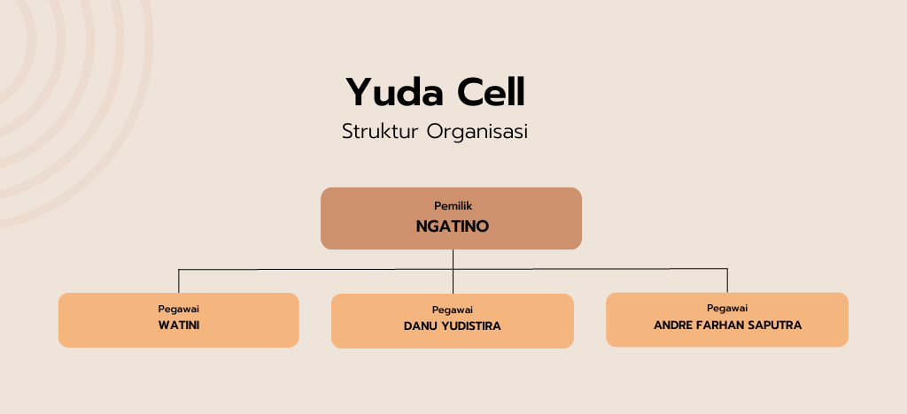

**Gambar 2. 2:** Struktur Organisasi

1. Tugas dan Tanggung Jawab Setiap Divisi
2. Pemilik
3. Memimpin perusahaan dengan memberikan arahan dan tujuan yang jelas kepada seluruh karyawan.
4. Membuat peraturan dan kebijakan perusahaan yang bertujuan untuk mencapai tujuan bisnis secara efektif dan efisien.
5. Mengembangkan strategi bisnis yang sesuai dengan kondisi pasar dan tujuan jangka panjang perusahaan.
6. Menyediakan biaya atau anggaran yang diperlukan untuk menjalankan bisnis secara optimal.
7. Mengambil keputusan yang tepat dan strategis untuk mengatasi permasalahan yang muncul dalam perusahaan.
8. Pegawai
9. Mengoperasikan perusahaan dengan cara yang efektif dan efisien, sehingga tujuan bisnis dapat tercapai.
10. Melakukan pembelian stok produk yang diperlukan dengan memperhatikan kualitas, harga, dan ketersediaan barang.
11. Melakukan penjualan produk dengan cara yang profesional dan mengikuti standar perusahaan, sehingga pelanggan merasa puas dan loyal terhadap produk yang ditawarkan. Selain itu, juga dapat melakukan tindakan cross-selling atau up-selling untuk meningkatkan penjualan.

## Infrastruktur Organisasi Teknologi Informasi

1. Smartphone 1

|  |  |  |
| --- | --- | --- |
| System Manufacturer | : | Oppo A37 |
| Processor | : | Chipset Qualcomm MSM8916 Snapdragon 410 (28 nm) CPU Quad-core 1.2 GHz Cortex-A53 GPU Adreno 306 |
| Installed Memory (RAM) | : | 2 GB |
| System Type | : | Platform OS Android 5.1 (Lollipop) |

1. Smartphone 2

|  |  |  |
| --- | --- | --- |
| System Manufacturer | : | Realme C12 |
| Processor | : | MediaTek Helio G35 Octa-core 2.3GHz Processor |
| Installed Memory (RAM) | : | 3 GB |
| System Type | : | Platform OS Android 10 |

1. WiFi IndieHome

|  |  |  |
| --- | --- | --- |
| Router | : | ZTE F609 |
| Teknologi WiFi | : | 802.11 a/b/g/n/ac |
| Frekuensi WiFi | : | 2.4 GHz dan 5 GHz |
| Kecepatan Internet | : | Up to 40Mbps |
| Jangkauan sinyal | : | Hingga 30 meter dalam ruangan |

## Proses Bisnis Penjualan

1. Pemesanan Pulsa

Proses dimulai dengan adanya permintaan dari konsumen untuk melakukan pembelian pulsa. Konsumen dapat melakukan pemesanan pulsa secara langsung di konter pulsa.

1. Pembayaran

Setelah konsumen melakukan pemesanan, langkah selanjutnya adalah pembayaran. Pembayaran dapat dilakukan dengan uang tunai.

1. Pengisian Pulsa

Setelah pembayaran dikonfirmasi, agen penjual akan mengisi pulsa pada nomor handphone yang diminta oleh konsumen. Proses pengisian pulsa ini dapat dilakukan secara manual melalui aplikasi.

1. Laporan Penjualan

Setelah transaksi selesai, agen penjual akan melakukan laporan penjualan dan melakukan pengarsipan data transaksi menggunakan aplikasi yang kami buat. Laporan penjualan ini penting untuk melakukan monitoring dan evaluasi terhadap kinerja usaha, serta membantu dalam perencanaan kegiatan bisnis ke depan.

**Tabel 2. 2:** Proses Bisnis Penjualan Pulsa

|  |  |
| --- | --- |
| **Langkah** | **Deskripsi** |
| 1 | Pemesanan Pulsa: Konsumen melakukan pemesanan pulsa. |
| 2 | Pengisian Pulsa: Agen penjual mengisi pulsa pada nomor telepon yang diminta konsumen. |
| 3 | Pembayaran: Konsumen melakukan pembayaran menggunakan uang tunai. |
| 4 | Laporan Penjualan: Agen penjual membuat laporan penjualan dan mengarsipkan data transaksi menggunakan aplikasi yang dibuat. |

# BAB III PEMBAHASAN



## Tinjauan Pustaka

**Tabel 3. 1:** Tinjauan Pustaka

|  |  |  |  |  |
| --- | --- | --- | --- | --- |
| **No.** | **Nama** | **Tahun** | **Judul** | **Kesimpulan** |
| 1. | Ariawan & Wahyuni | 2015 | Sistem | Sistem adalah satu atau beberapa komponen dan elemen yang digabungkan menjadi satu kesatuan untuk mencapai tujuan tertentu. |
| 2. | Kelly | 2011 | Informasi | Informasi adalah data yang diolah menjadi bentuk yang berarti dan memberikan manfaat dalam pengambilan keputusan saat ini atau di masa depan. Ini merupakan konsep informasi dalam konteks sistem informasi. |
| 3. | Abdurrahman & Riswaya | 2014 | Aplikasi | Aplikasi adalah perangkat lunak yang memiliki beberapa kemampuan dan dapat digunakan untuk melakukan suatu tugas. |
| 4. | Sebok, Vermat, dan tim | 2018 | Website | Website adalah halaman online yang terdiri dari teks, gambar, suara, dan animasi. Dapat diakses melalui internet dengan menggunakan alamat domain atau subdomain. |
| 5. | Riyanto | 2010 | XAMPP | XAMPP adalah paket open-source yang menggabungkan PHP dan MySQL. Ini digunakan sebagai alat pembantu dalam pengembangan aplikasi PHP. XAMPP berisi beberapa perangkat lunak yang berbeda dalam satu paket aplikasi. |
| 6. | Abdulloh | 2018 | Database | Database adalah kumpulan informasi yang disimpan secara terstruktur di komputer dan dapat diakses melalui program komputer untuk memperoleh informasi. |
| 7. | Supono & Putratama | 2018 | PHP | PHP adalah bahasa pemrograman server-side yang digunakan untuk membuat halaman web dinamis dengan integrasi basis data. |
| 8. | Agustini | 2017 | MySQL | MySQL adalah multiuser database yang menggunakan bahasa structured query language (SQL). MySQL merupakan software yang tergolong sebagai DBMS (Database Management System) yang bersifat open source. |
| 9. | Husein Alatas | 2013 | Bootstrap | Bootstrap adalah framework desain web responsif yang mengoptimalkan tampilan website agar sesuai dengan ukuran layar dan perangkat yang digunakan, termasuk desktop, tablet, dan perangkat seluler. |
| 10. | Aliyun | 2014 | Web Hosting | Hosting adalah layanan internet yang menyediakan tempat penyimpanan data atau menjalankan aplikasi di server pusat yang dapat diakses melalui jaringan internet. |
| 11. | M. Fajar Nugraha | 2010 | Metode Agile Model | Agile adalah metode pengembangan perangkat lunak yang adaptif dan efisien dalam memenuhi kebutuhan pelanggan. |

### Sistem

Menurut Jesa Ariawan dan Sri Wahyuni (2015), sistem adalah kumpulan dari sub-sub sistem baik sistem abstrak maupun fisik yang saling terintegrasi dan berkolaborasi untuk mencapai tujuan tertentu.

### Informasi

Menurut Kelly (2011:10), Informasi adalah data yang telah diolah menjadi sebuah bentuk yang berarti bagi penerimanya dan bermanfaat dalam pengambilan keputusan saat ini atau saat mendatang. Definisi tersebut merupakan definisi informasi dalam pemakaian sistem informasi.

### Aplikasi

Menurut Hasan Abdurahman dan Asep Ririh Riswaya (2014), aplikasi adalah program siap pakai yang dapat digunakan untuk menjalankan perintah-perintah dari pengguna aplikasi tersebut dengan tujuan mendapatkan hasil yang lebih akurat sesuai dengan tujuan pembuatan aplikasi tersebut, aplikasi mempunyai arti yaitu pemecahan masalah yang menggunakan salah satu teknik pemrosesan data aplikasi yang biasanya berpacu pada sebuah komputansi yang diinginkan atau diharapkan maupun pemrosesan data yang diharapkan.

### Website

Menurut Sebok, Vermat, dan tim (2018:70), website adalah kumpulan halaman yang saling terhubung yang di dalamnya terdapat beberapa item seperti dokumen dan gambar yang tersimpan di dalam web server.

### XAMPP

Menurut Riyanto (2010:10), XAMPP adalah seperangkat paket PHP dan MySQL yang memiliki basis open source, dimana software ini dapat digunakan sebagai alat pembantu untuk mengembangkan aplikasi berbasis PHP. XAMPP ini berupa satu paket aplikasi yang berisi beberapa perangkat lunak yang berbeda-beda.

### Database

Menurut Abdulloh (2018:103), Database atau basis data adalah kumpulan informasi yang disimpan dalam komputer secara sistematik sehingga dapat diperiksa menggunakan suatu program komputer untuk memperoleh informasi.

### PHP

Menurut (Supono & Putratama, 2018:1), Hypertext Preprocessor (PHP) adalah suatu bahasa pemrograman yang digunakan untuk menterjemahkan basis data kode program menjadi kode mesin yang dapat dimengerti oleh komputer yang bersifat server-side yang ditambahkan ke HTML.

### MySQL

Menurut (Agustini, 2017), MySQL adalah multiuser database yang menggunakan bahasa structured query language (SQL). MySQL merupakan software yang tergolong sebagai DBMS (Database Management System) yang bersifat open source.

### Bootstrap

Menurut Husein Alatas, (2013), Bootstrap merupakan framework untuk membangun desain web secara responsif. Artinya, tampilan web yang dibuat oleh bootstrap akan menyesuaikan ukuran layer dan browser yang kita gunakan baik di desktop, tablet ataupun mobile device.

### Web Hosting

Menurut Aliyun (2014:72), web hosting juga memiliki arti layanan berbasis internet sebagai tempat penyimpanan data atau tempat menjalankan aplikasi ditempat terpusat yang disebut dengan server dan dapat diakses melalui jaringan internet.

### Metode Agile Model

Menurut Muslim, et al (2014:30), metode agile adalah metodologi pengembangan perangkat lunak yang didasarkan pada prinsip-prinsip yang sama atau pengembangan sistem jangka pendek yang memerlukan adaptasi cepat dari pengembang terhadap perubahan dalam bentuk apapun.

Proses – proses Metode Agile

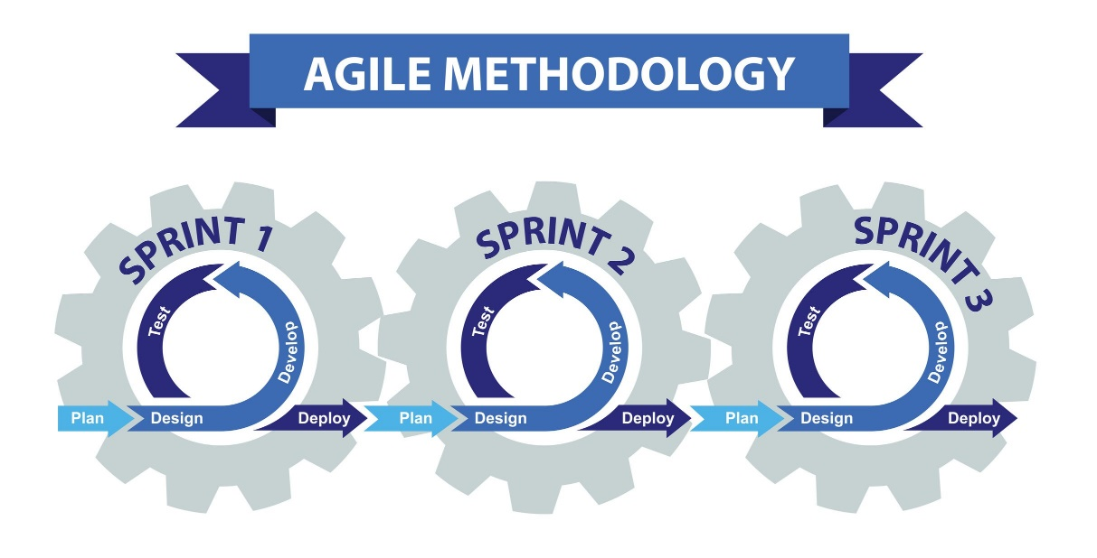

**Gambar 3. 1:** Metode Agile Model

1. Sprint

Sprint adalah periode waktu tertentu di mana pekerjaan dilakukan. Ini dapat berlangsung antara satu hingga empat minggu, tergantung pada preferensi tim pengembang.

1. User Story

User Story adalah deskripsi singkat dari kebutuhan pengguna atau pemangku kepentingan. Ini adalah cara untuk menggambarkan fungsionalitas yang diinginkan dari perspektif pengguna.

1. Product Backlog

Product Backlog adalah daftar prioritas dari semua kebutuhan, fitur, dan perubahan yang diinginkan untuk produk yang sedang dikembangkan. Ini berfungsi sebagai panduan untuk tim pengembang.

1. Sprint Planning

Sprint Planning adalah pertemuan di awal setiap sprint di mana tim menentukan tugas-tugas yang akan diselesaikan selama sprint tersebut dan mengatur target yang ingin dicapai.

1. Daily Stand-up

Daily Stand-up adalah pertemuan harian yang dilakukan oleh tim pengembang untuk menyinkronkan pekerjaan, membahas kemajuan, dan mengidentifikasi hambatan yang mungkin terjadi.

1. Sprint Review

Sprint Review adalah pertemuan yang dilakukan di akhir setiap sprint, di mana tim menggambarkan pekerjaan yang telah selesai dan mendemonstrasikan fungsionalitas baru kepada pemangku kepentingan.

1. Retrospective

Retrospective adalah pertemuan refleksi yang dilakukan setelah setiap sprint, di mana tim membahas apa yang berjalan dengan baik, masalah yang muncul, dan bagaimana mereka dapat memperbaiki proses kerja mereka di masa depan.

1. Increment

Increment adalah versi terbaru dari produk yang dikembangkan setelah setiap sprint. Ini harus memiliki fungsionalitas tambahan yang dapat digunakan atau diuji oleh pengguna.



## Prosedur Kerja Praktek



### Perancangan Sistem

Perancangan sistem adalah proses merencanakan dan merancang sistem informasi atau teknologi informasi dari awal hingga akhir. Ini melibatkan pengembangan rancangan teknis, arsitektur, dan spesifikasi sistem yang dibutuhkan untuk memenuhi kebutuhan bisnis atau organisasi. Tujuannya adalah menghasilkan solusi teknologi informasi yang tepat, efektif, mudah digunakan, efisien, aman, dan dapat diandalkan.

#### Activity Diagram Sistem Berjalan

Belum menggunakan sistem.

#### Activity Diagram Sistem Usulan

##### Login

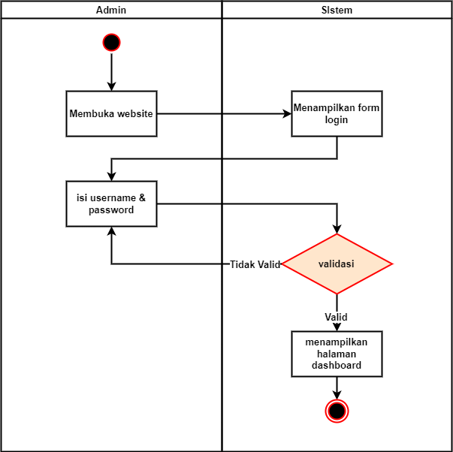

**Gambar 3. 2:** Activity Diagram Sistem Usulan – Login

Keterangan:

1. Membuka Website

Langkah pertama adalah mengakses atau membuka website yang ingin digunakan untuk login.

1. MenampilkanForm Login

Setelah website terbuka, form login akan ditampilkan kepada pengguna untuk mengisi username dan password.

1. Isi Username & Password

Pengguna akan mengisi username dan password yang sesuai dalam form login.

1. Validasi Data

Data username dan password yang diisi akan diverifikasi dan divalidasi oleh sistem untuk memastikan kebenaran dan kelayakan data tersebut.

1. Data Tidak Valid

Jika data yang diisi tidak valid, sistem akan mengarahkan pengguna ke langkah "Data Tidak Valid", yang dapat berarti terdapat kesalahan dalam username atau password yang diisi. Pengguna akan diminta untuk mengisi kembali data dengan benar.

1. Data Valid

Jika data yang diisi valid, sistem akan melanjutkan ke langkah "Data Valid", yang berarti username dan password telah diverifikasi dengan sukses.

1. Tampilkan Halaman Dashboard

Setelah berhasil login, sistem akan menampilkan halaman dashboard kepada pengguna, yang berisi informasi atau fungsi yang relevan dengan akun pengguna yang terautentikasi.

##### Pengelolaan Produk

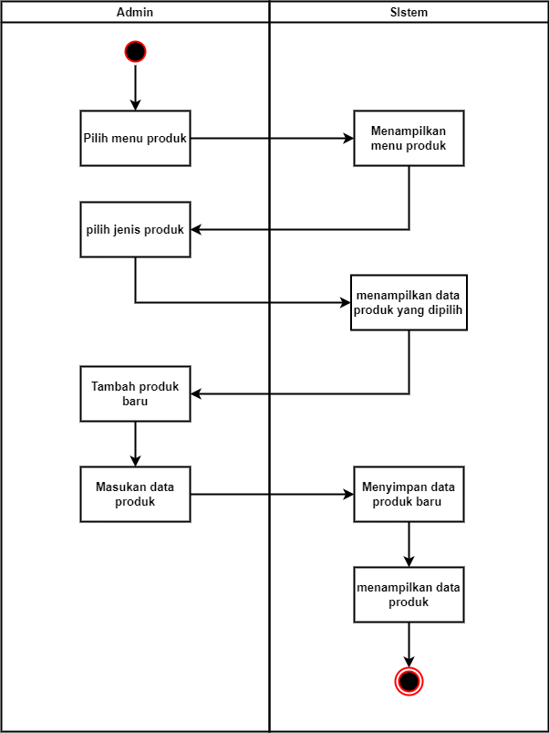

**Gambar 3. 3:** Activity Diagram Sistem Usulan – Pengelolaan Produk

Keterangan:

1. Pilih Menu Produk

Langkah pertama adalah memilih menu produk pada aplikasi atau sistem yang digunakan.

1. Tampilkan Menu Produk

Setelah menu produk dipilih, sistem akan menampilkan menu dengan pilihan produk yang tersedia.

1. Pilih Jenis Produk

Pengguna akan memilih jenis produk yang ingin dikelola dari menu yang ditampilkan.

1. Tampilkan Data Produk

Setelah jenis produk dipilih, sistem akan menampilkan data produk yang sudah ada untuk jenis produk tersebut.

1. Tambah Produk Baru

Jika pengguna ingin menambahkan produk baru, sistem akan memproses ke langkah "Tambah Produk Baru".

1. Masukkan Data Produk

Pengguna akan memasukkan data produk baru yang ingin ditambahkan ke sistem.

1. Simpan Data Produk Baru

Setelah data produk baru dimasukkan, sistem akan menyimpan data tersebut ke dalam sistem.

1. Edit Data Produk

Jika pengguna ingin mengedit data produk yang sudah ada, sistem akan memproses ke langkah "Edit Data Produk".

1. Simpan Data Produk

Setelah data produk diedit, sistem akan menyimpan data yang telah diubah.

1. Tampilkan Data Produk

Setelah selesai menambahkan atau mengedit data produk, sistem akan menampilkan data produk yang terkini.

##### Pemasukan Produk

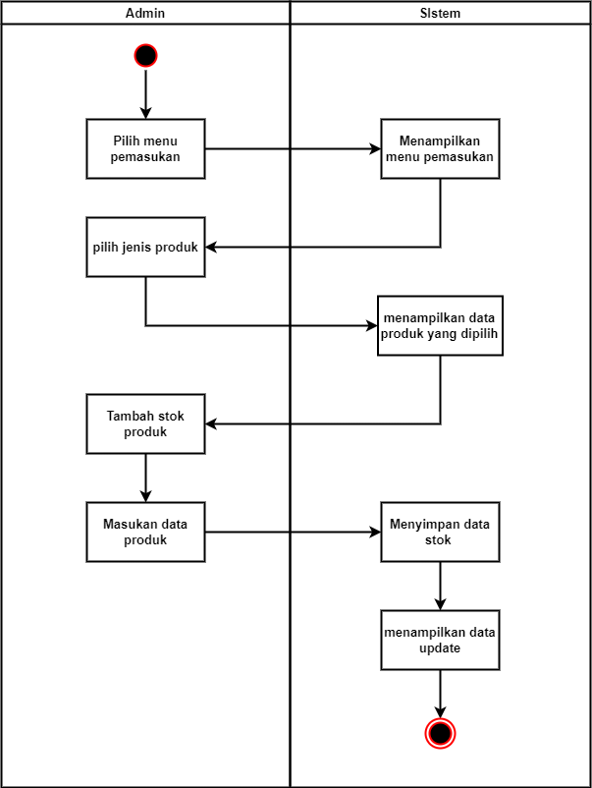

**Gambar 3. 4:** Activity Diagram Sistem Usulan – Pemasukan Produk

Keterangan:

1. Pilih Menu Pemasukan

Langkah pertama adalah memilih menu pemasukan pada aplikasi atau sistem yang digunakan.

1. Tampilkan Menu Pemasukan

Setelah menu pemasukan dipilih, sistem akan menampilkan menu dengan pilihan jenis pemasukan yang tersedia.

1. Pilih Jenis Produk

Pengguna akan memilih jenis produk yang akan mengalami pemasukan stok dari menu yang ditampilkan.

1. Tampilkan Data Produk yang Dipilih

Setelah jenis produk dipilih, sistem akan menampilkan data produk yang terkait dengan jenis produk tersebut.

1. Tambah Stok Produk

Jika pengguna ingin melakukan pemasukan stok untuk produk yang dipilih, sistem akan memproses langkah "Tambah Stok Produk".

1. Masukkan Data Pemasukan

Pengguna akan memasukkan data pemasukan, seperti jumlah stok yang akan ditambahkan.

1. Simpan Data Stok

Setelah data pemasukan dimasukkan, sistem akan menyimpan data tersebut dan mengupdate stok produk yang terkait.

1. Tampilkan Data Update

Setelah pemasukan stok produk selesai, sistem akan menampilkan data produk terkini setelah adanya penambahan stok.

##### Transaksi

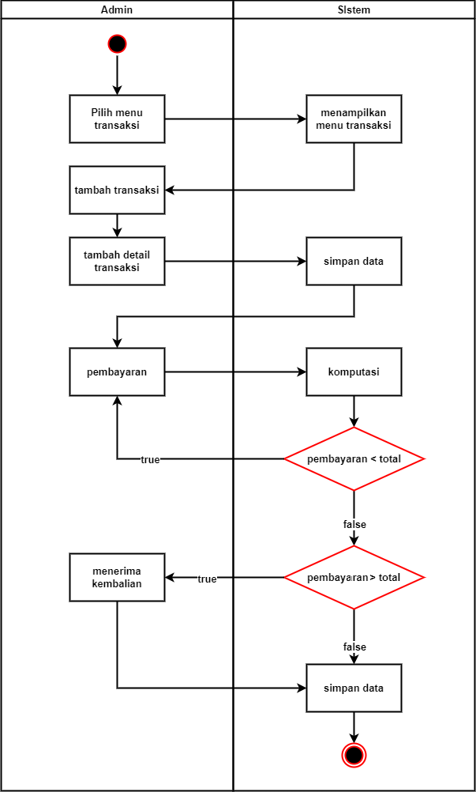

**Gambar 3. 5:** Activity Diagram Sistem Usulan – Transaksi

Keterangan:

1. Pilih Menu Transaksi

Langkah pertama adalah memilih menu transaksi pada aplikasi atau sistem yang digunakan.

1. Tampilkan Menu Transaksi

Setelah menu transaksi dipilih, sistem akan menampilkan menu dengan pilihan transaksi yang tersedia.

1. Tambah Transaksi

Pengguna akan menambahkan transaksi baru dengan memilih opsi "Tambah Transaksi" dari menu yang ditampilkan.

1. Tambah Detail Transaksi

Setelah memilih transaksi, pengguna akan menambahkan detail transaksi seperti produk yang dibeli dan jumlahnya.

1. Simpan Data

Setelah data transaksi dan detail transaksi dimasukkan, sistem akan menyimpan data tersebut.

1. Pembayaran

Setelah detail transaksi dimasukkan, pengguna akan melakukan pembayaran.

1. Komputasi Pembayaran

Sistem akan menghitung total pembayaran berdasarkan detail transaksi.

1. Jika Pembayaran < Total

Jika pembayaran pengguna kurang dari total yang harus dibayarkan, sistem akan mengarahkan pengguna kembali ke langkah "Pembayaran" untuk memasukkan pembayaran yang sesuai.

1. Jika Pembayaran >= Total

Jika pembayaran pengguna cukup atau lebih dari total yang harus dibayarkan, sistem akan menghitung kembalian yang harus diberikan.

1. Simpan Data

Setelah pembayaran selesai, sistem akan menyimpan data transaksi, termasuk pembayaran dan kembalian (jika ada).

##### Laporan

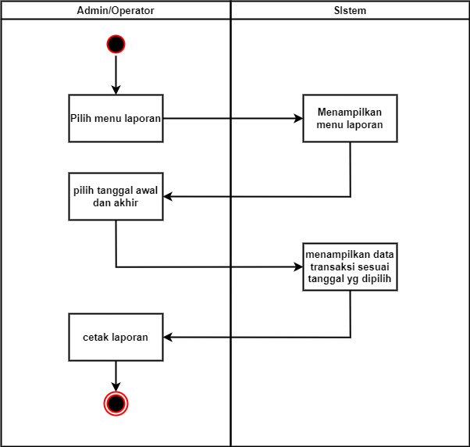

**Gambar 3. 6:** Activity Diagram Sistem Usulan – Laporan

Keterangan:

1. Pilih Menu Laporan

Langkah pertama adalah memilih menu laporan pada aplikasi atau sistem yang digunakan.

1. Tampilkan Menu Laporan

Setelah menu laporan dipilih, sistem akan menampilkan menu dengan pilihan jenis laporan yang tersedia.

1. Pilih Tanggal Awal dan Tanggal Akhir

Pengguna akan memilih tanggal awal dan tanggal akhir untuk rentang data yang akan dimasukkan dalam laporan.

1. Menampilkan Data Sesuai Tanggal

Setelah pengguna memilih rentang tanggal, sistem akan menampilkan data yang sesuai dengan tanggal yang dipilih.

1. Cetak Laporan

Setelah data ditampilkan, pengguna dapat memilih opsi "Cetak Laporan" untuk mencetak laporan yang berisi data sesuai dengan tanggal yang dipilih.